对比实验

G-RXAD与DDQN比较

G-RXAD模型与标准DDQN模型之间的效果比较。G-RXAD模型达到了更高的准确率 准确率为0.9667 F1得分为0.9583精确度为0.952。而标准DDQN模型的准确率为0.9466F1得分为0.9382精确度为0.9404。从结果不难看出G-RXAD在面对复杂的网络流量分类任务时比标准DDQN模型更优秀。

分类结果的混淆矩阵可以帮助直观地显示模型在分类任务中的表现，可以清晰地看到模型在每个类别上的分类情况。行代表实际类别，即真实的标签。列代表模型预测的类别。每一列显示模型预测为某一类别的样本数量。通过这个结果图我们可以明显看到，G-RXAD模型在识别Benign、Botnet、DDos攻击和Dos攻击等类别时表现良好，但是在识别Brute-force、Infilteration、Web attack这些类别的时候表现较差，甚至出现了完全识别不出来的情况。这一结果是由于原始数据集中这三类样本量较少且分布极度不均匀。

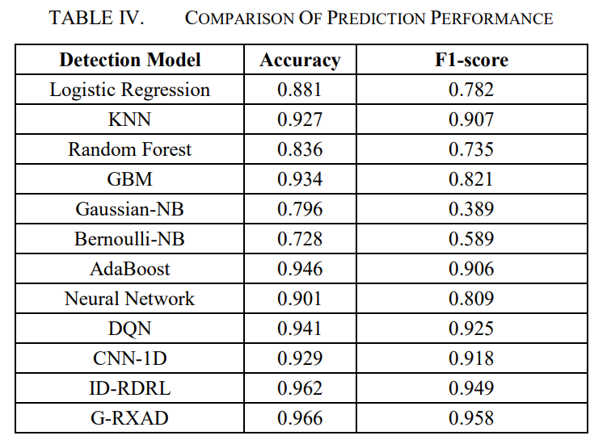

与此同时G-RXAD模型的性能还与应用于CSE-CIC-IDS2018数据集的各种机器学习模型和深度强化学习（DRL）进行了比对，通过将结果整合成表格我们不难看出该模型优于其他方法。与ID-RDRL相比在准确率上提高了0.4%，并且在F1分数上提高0.9% 所选特征数量少于ID-RDRL。

GaussianN（高斯朴素贝斯），特征变量是连续变量，符合高斯分布。是一种基于贝叶斯理论的分类算法，属于朴素贝斯分类器的一种。它的核心思想是利用贝叶斯定理，通过已知的特征来推断样本属于某个类别的概率。算法实现和理解相对简单，适合快速原型开发。由于只需计算均值和方差，并假设特征之间独立，训练和预测速度非常快。适应小样本数据在样本量较小的情况下，GaussianNB 仍然能表现良好，因为其强烈的独立性假设可以减少模型复杂性。特征之间是完全独立的，这在现实数据中往往不成立，可能导致性能下降。由于高斯分布假设，异常值可能会显著影响均值和方差的计算，从而影响分类结果。对特征服从高斯分布的假设，如果特征分布与高斯分布差异较大，分类性能会降低。虽然可以生成后验概率，但在实际应用中，这些概率可能并不准确，尤其是在小样本或不平衡数据集中。GaussianNB 生成的决策边界通常是线性的，这在某些非线性问题中可能无法有效分类。从结果显示这个模型算法的准确率为0.796，F1分数为0.389，这个结果明显的不尽人意，虽然是说它的准确率较好，但是在识别时的表现不佳，特别是存在类别不平衡的问题。他在处理复杂的网络流量分类任务时有很大的局限性。

是一种基于朴素贝斯分类器的变种，专门用于处理二元特征的分类问题。与高斯朴素贝斯不同，BernoulliNB 适用于特征以布尔值（0或1）表示的情况，即特征只表明某个事件是否发生，而不考虑其频率。BernoulliNB 通常用于文本分类任务，尤其是当数据集中的特征是二元的，如“单词出现与否”的问题。它在垃圾邮件检测、情感分析和文档分类等应用中表现良好。简单且高效，尤其在特征是二元的情况下。计算速度快，适合大规模数据集。适用于类别不平衡的问题。仅能处理二元特征，限制了其适用性。对于特征之间存在较强依赖关系的数据，性能可能较差。从结果显示这个模型算法的准确率为0.728，F1分数为0.598，这结果表面它的准确率较好，同时在识别时的表现不佳，特别是存在连续特征无法处理的问题。

特别是存在类别不平衡的问题。他在处理复杂的网络流量分类任务时无法捕捉复杂的模式和关系。